RETRATOS DE LOS
GUÍAS ESTELARES
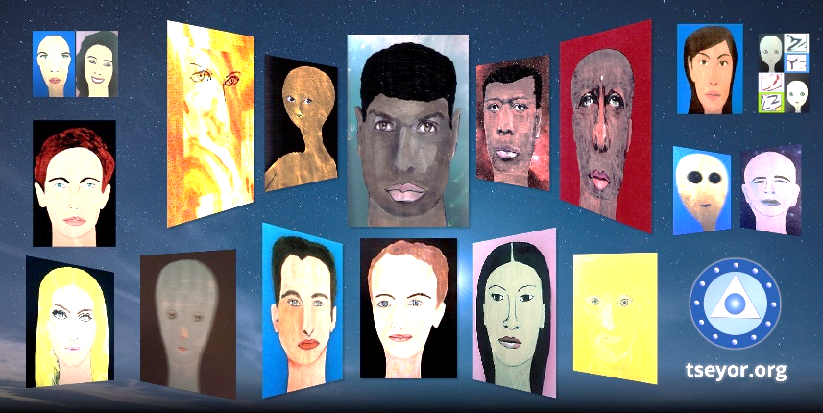

Nuestros tutores de las estrellas son seres humanos atlantes vivos de varios planetas de la galaxia. Todos ellos pertenecen a la Confederación de Mundos Habitados de la Galaxia.
Muchos de ellos se han prestado a exponer su imagen, no sin dificultad ya que algunos de ellos ni siquiera disponen de cuerpo físico o disponen de una vibración demasiado sutil para la manifestación física tal como la entendemos aquí.
A continuación mostramos algunos de estos seres, y podéis hallar toda la información e imágenes en nuestra web y en nuestro libro “Los Guías Estelares” (enlace al final).
tseyor.org
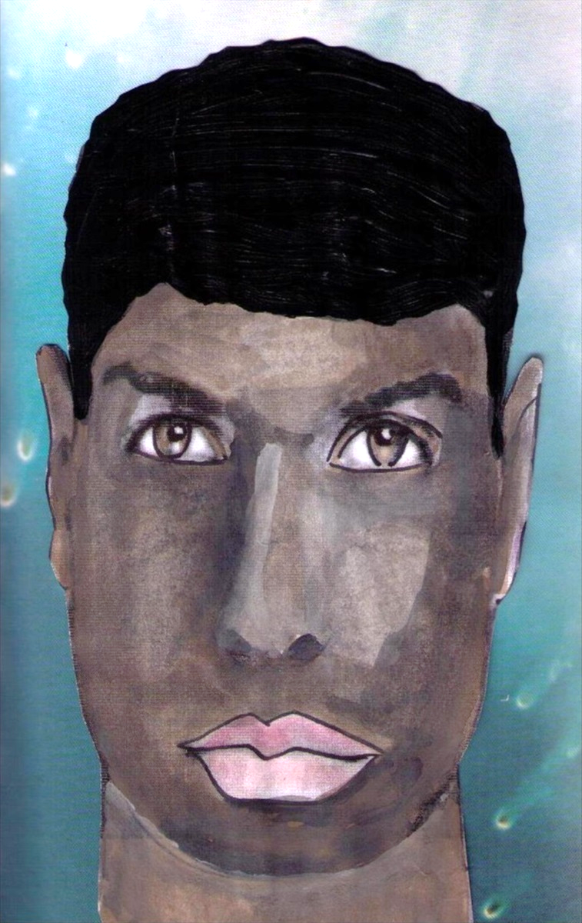
SHILCARS
del planeta Agguniom
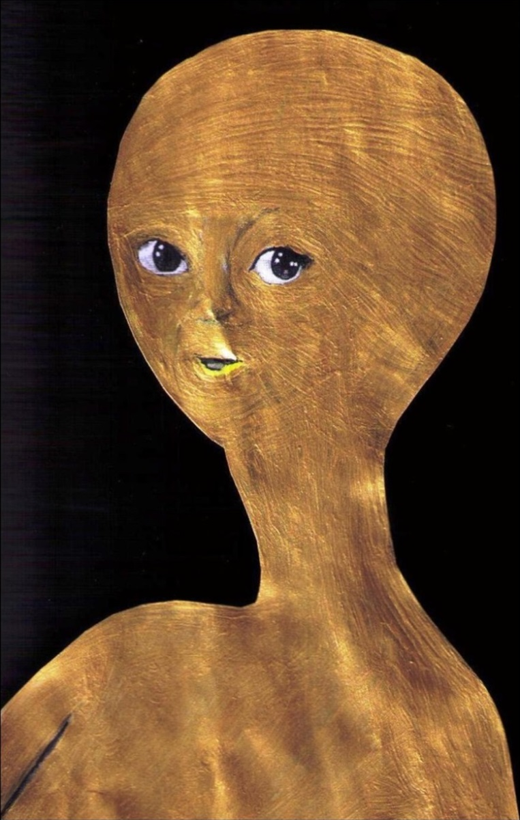
NOIWANAK
viajera estelar
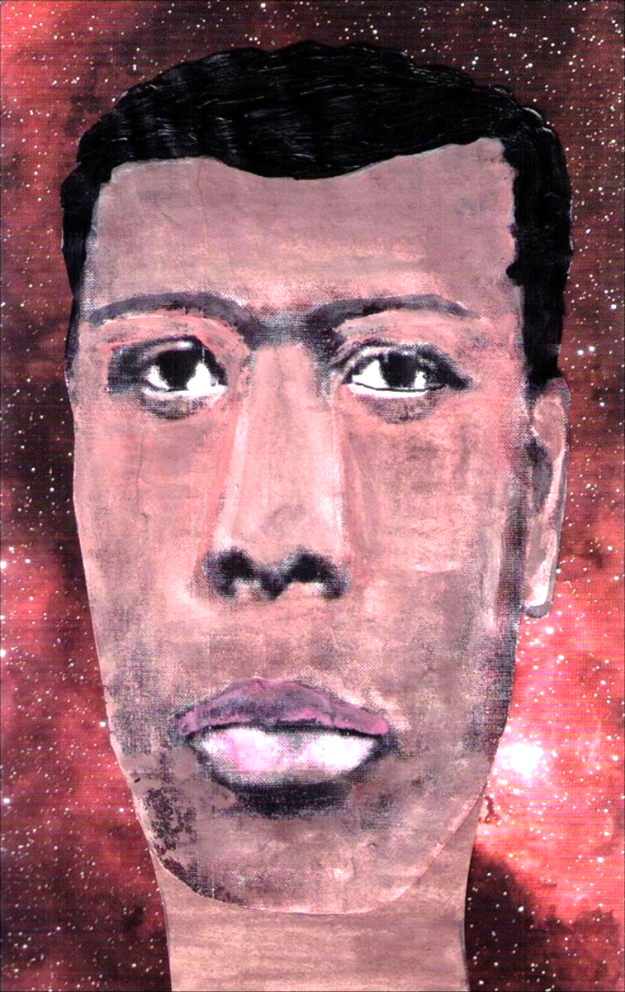
MELCOR
tutor en la sanación
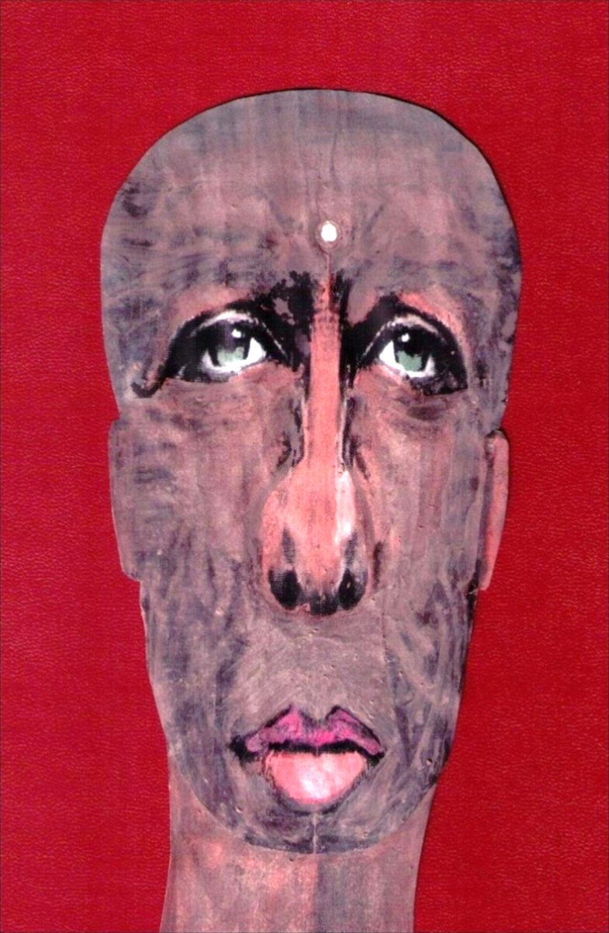
AUMNOR
del planeta Ignus
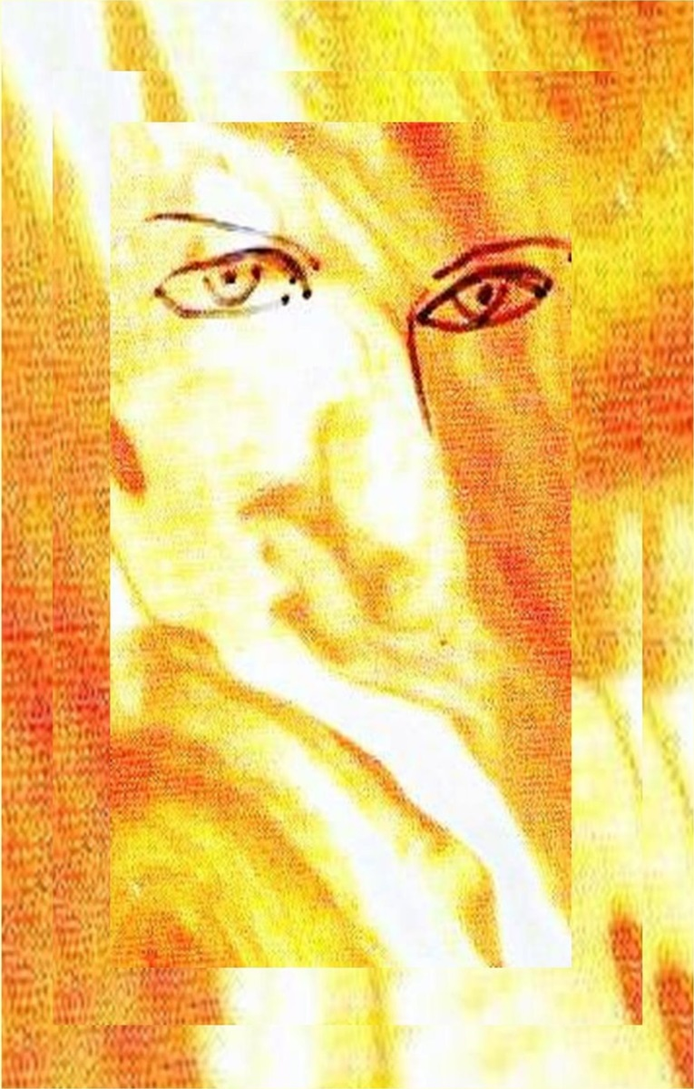
AIUM OM
no dispone de cuerpo físico
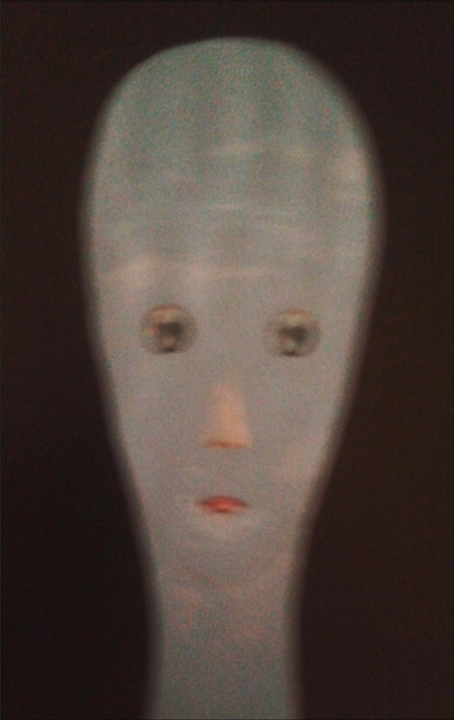
EANUR OM
del Tercer Cielo
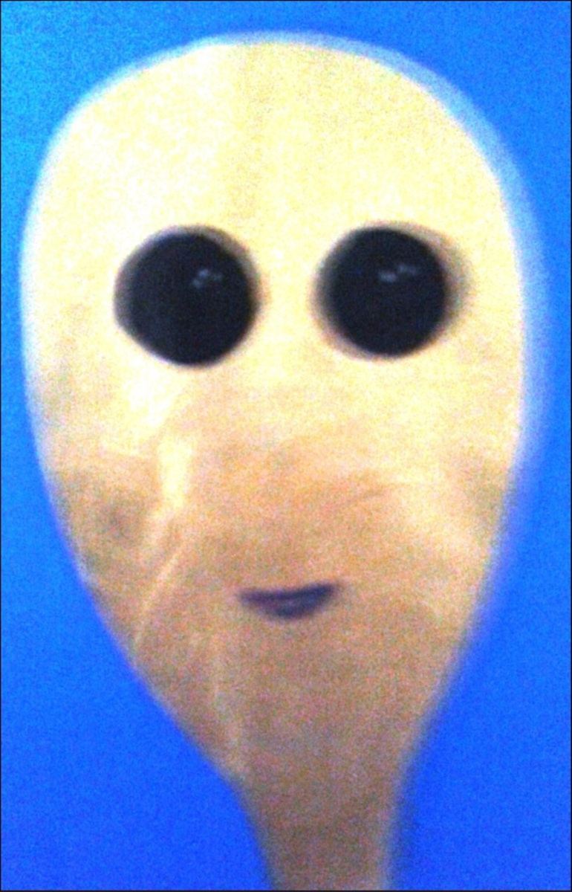
ALUX PEN
de Andrómeda
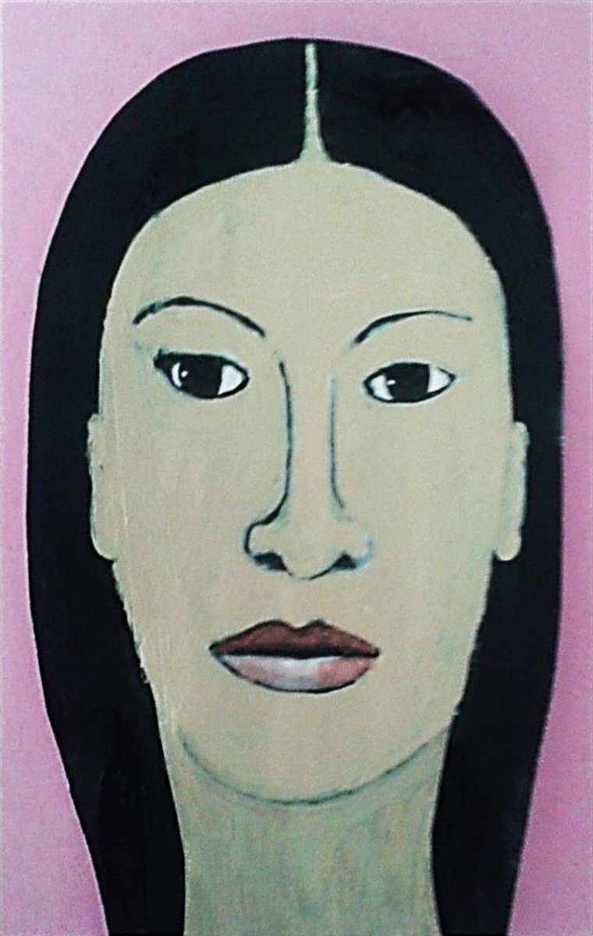
RASBEK
de la base de Mazatlán
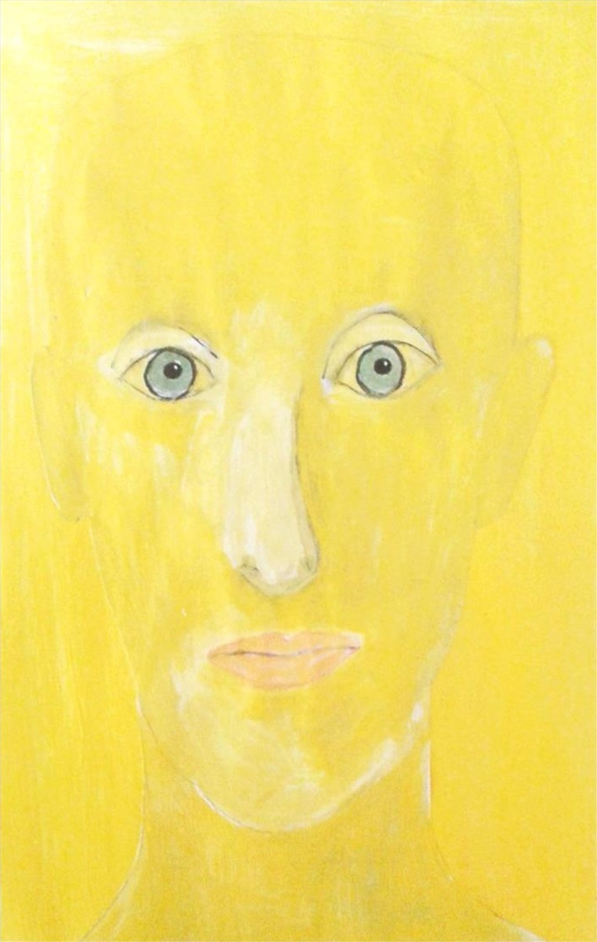
ORSIL
del planeta Albus
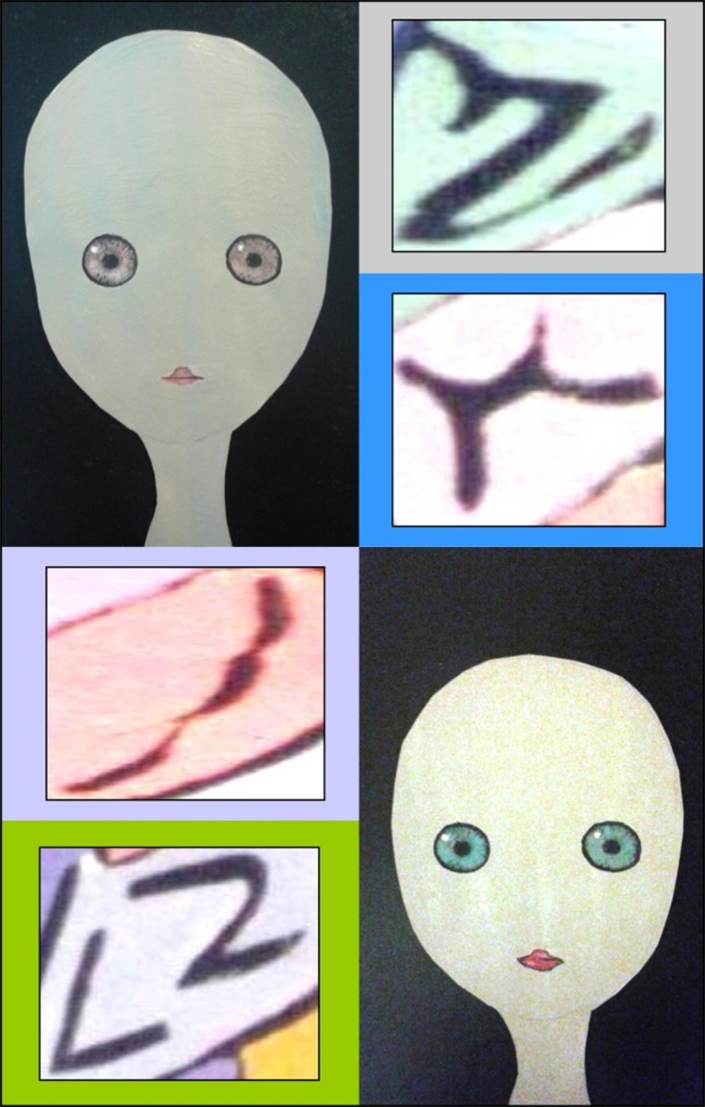
Los “Peques”
Biólogos moleculares

Podéis ver todos los guías y sus mensajes en el libro  LOS GUÍAS ESTELARES  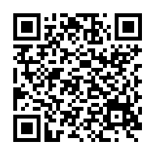 | 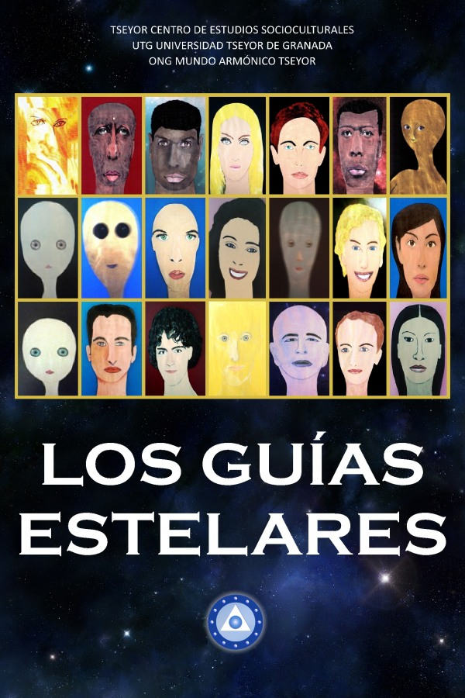

ONG Mundo Armónico Tseyor es un grupo de contacto extraterrestre en ayuda humanitaria para el despertar espiritual y el establecimiento de las Sociedades Armónicas.

